4×30米板鞋竞速接力赛项目替换为：

集体项目：万众一心传球接力

1．比赛方法：参加比赛的全体队员一列纵队站立，比赛开始后，第一名队员双手举球向后传给第二名队员，第二名队员向后传给第三名队员，依次传递。球传递到最后一名队员时，此队员抱球跑到队伍最前面站定继续向后传球，以这种方式循环进行。当本队最后一名队员（即比赛开始时站在队伍最前面的队员）抱球跑到队伍最前面计时停止。用时少者名次列前。
2．要求：每组队员站立排列位置不限，但比赛开始后位置顺序不能更改。各队必须在规定的跑道内进行比赛，不得串道，运动员不能影响、干扰其它队的比赛。
3．运动员在比赛过程中，如果出现球掉地，须由掉落的队员捡起再继续开始比赛。
4、每掉地一次在总时间里加2秒。

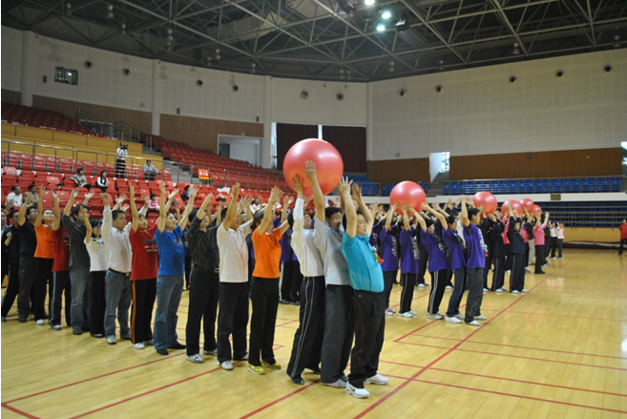

个人项目：
运球投篮项目替换为：
托球跑
1、方法：参加比赛的运动员手持乒乓球拍拖住乒乓球在15米赛道上快速跑动两个来回至终点。
2、要求：比赛过程中，乒乓球必须放在乒乓球拍上，不能用手固定，乒乓球不允许从球拍上掉下来，如果掉落地，运动员必须将球捡起，放在球拍上，从落地点继续向前比赛。
3、比赛采用计时方式，用时少者名次列前。
4、如果乒乓球从球拍上掉落，每掉一次在总时间加1秒，累加。
